Fédération Luxembourgeoise d’Athlétisme
3, route d’Arlon L – 8009 Strassen
Tél. : +352 48 06 70 – Fax : + 352 48 05 72
e-mail : fla@fla.lu www.fla.lu

Demande en obtention d’une licence

compétition ☐ loisir officiel ☐
nouvelle demande ☐ prolongation ☐

Club : Luxembourg Orienteering Club

NOM : ………………………………………

PRENOM : ……………………………………..

DATE ET LIEU DE NAISSANCE : ……………………………………..

ADRESSE POSTALE :

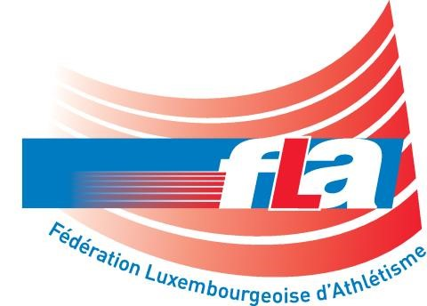
NO : ……… RUE : ……………………………………..

CODE POSTAL : ………… LOCALITE : ……………………………………..

ADRESSE MAIL : ……………………………………..

Abonnement à la FLA NEWSLETTER (GRATUIT) : OUI ☐ NON ☐

NATIONALITE 1: ………………………….. NATIONALITE 2 : ……………………………

Sexe : F☐ M ☐

☐ J’ai lu et approuvé l’article 67 des statuts sur la protection des données

Signature de l’athlète* Visa et Signature du représentant du club
*ou de son représentant légal si l’athlète est mineur

à joindre à la demande :
- photographie de l’athlète (dimension : largeur max 3cm, hauteur max 5cm)
- copie de la carte d’identité/passeport (dans le cas de la double nationalité : copie des deux)
- fiche de l’examen medico-sportif (copie) ou certificat médical (enfants 5 et 6 ans)
La demande complète est à renvoyer à la F.L.A. 3 route d’Arlon L-8009 STRASSEN

